QTec® – optische Schwingungsmesstechnik neu erfinden

Die revolutionäre Technologie QTec® von Polytec macht Schwingungsmessungen schneller, einfacher und zuverlässiger als jemals zuvor und sorgt für stabile und eindeutige Ergebnisse. QTec® stellt eine neue Qualität in der berührungslosen Schwingungsmesstechnik auf technischen Oberflächen dar.

Es nutzt jedes verfügbare Lichtquantum und erzeugt unter allen Bedingungen hochpräzise Messdaten. Beim Streben nach dem besten Signal-Rausch-Verhältnis bei Messungen, besonders auf querbewegten oder rotierenden, weit entfernten oder biologischen Messobjekten, ist Polytec mit QTec® ein entscheidender Durchbruch gelungen. Der VibroFlex QTec® Messkopf bietet die höchste optische Empfindlichkeit und ist die erste Wahl für aussagekräftige Daten auf allen technischen Oberflächen.
Aber was macht QTec® anders als ein „normales“ Laservibrometer? Es arbeitet wie seine Geschwister aus der VibroFlex Familie mit einem rauscharmen und ohne Sicherheitsbeschränkungen einsetzbaren Laser.

QTec® Vibrometer nutzen aber mehrere Detektionskanäle und kombinieren deren beste Werte nach einem patentierten Verfahren zu einem Signal mit extrem hohem Signal-Rausch-Verhältnis. So entstehen Messdaten, die besonders einfach zu interpretieren und auszuwerten sind. Praktisch heißt das, dass bisher Verborgenes durch das gute Signal-Rausch-Verhältnis sichtbar wird – so auch kleinste Resonanzspitzen. Die Ergebnisse sind eindeutig und Mittelungen lassen sich einsparen, weil QTec® jedes Photon und damit jede verfügbare Information nutzt. Die neu entwickelte Technologie ergänzt als zusätzlicher Messkopf die im letzten Jahr vorgestellte VibroFlex Vibrometer-Familie und lässt sich einfach an bestehende digitale Front-Ends der Serie anschließen. VibroFlex QTec® macht den Unterschied – für aussagekräftige Daten auf allen technischen Oberflächen.

Weitere Informationen finden Sie unter: https://www.polytec.com/de/vibrometrie/technologie/qtec oder unter: https://www.polytec.com/de/vibrometrie/produkte/einpunkt-vibrometer/vibroflex
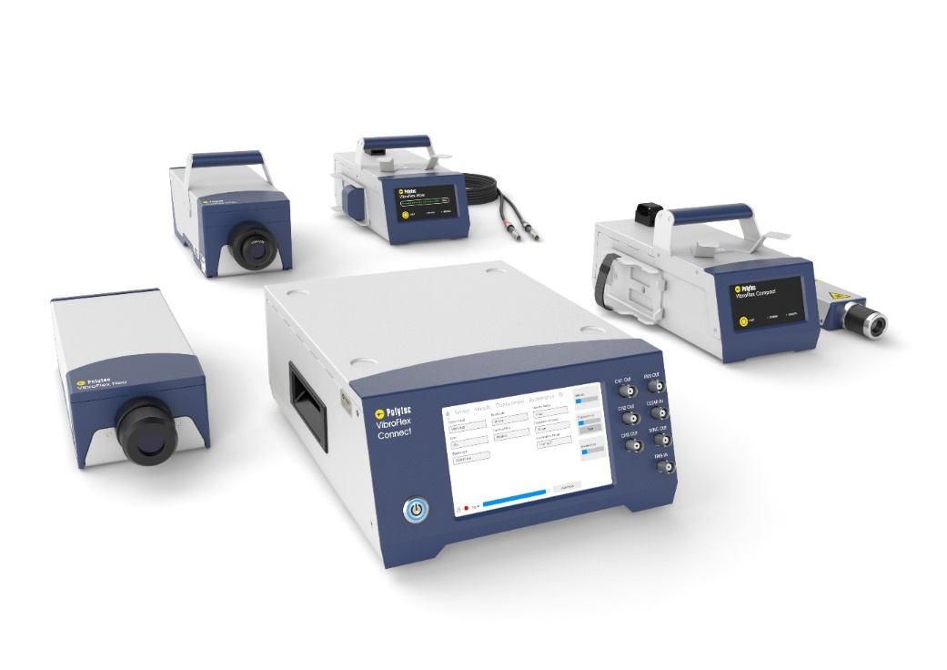
Bild 1: Die VibroFlex Familie hat Zuwachs bekommen

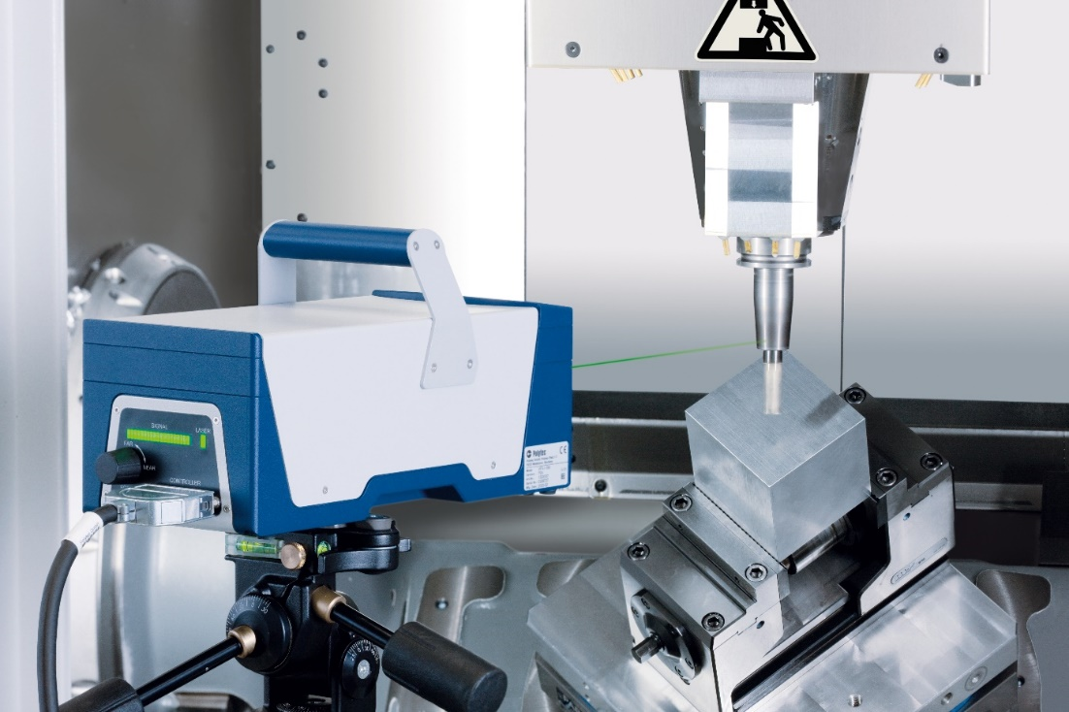

Bild2: Direkte Messung auf rotierenden Teilen – QTec in seinem Element

